***Сизинские вести №28***

***07.08.2023***

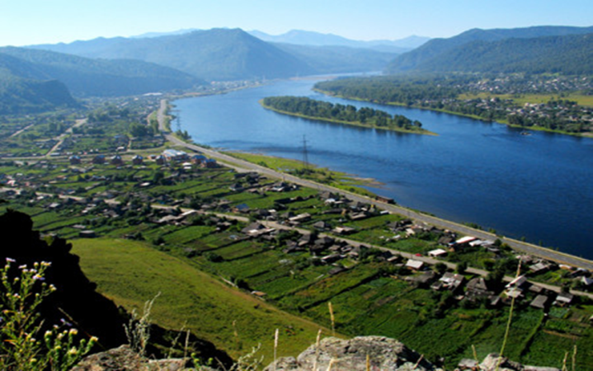

**Газета распространяется бесплатно\***

**Орган издания Муниципальное образование «Сизинский сельсовет»**

СЕГОДНЯ В НОМЕРЕ:

1. Постановление администрации Сизинского сельсовета №49 от 01.08.2023 «О создании межведомственной рабочей группы для проведения рейдовых обследований на территории Сизинского сельсовета и прилегающих территорий»…………..…………………………….....стр.2

2. Постановление администрации Сизинского сельсовета №50 от 03.08.2023 «Об определении специальных мест для размещения агитационных печатных материалов и оказании содействия в организации и проведении агитационных публичных мероприятий на территории МО «Сизинский сельсовет» …………………………………………………..……………………………………….стр.3

**РОССИЙСКАЯ ФЕДЕРАЦИЯ**

**АДМИНИСТРАЦИЯ СИЗИНСКОГО СЕЛЬСОВЕТА**

**ШУШЕНСКОГО РАЙОНА КРАСНОЯРСКОГО КРАЯ**

**П О С Т А Н О В Л Е Н И Е**

**от 01.08.2023 г. с. Сизая № 49**

О создании межведомственной рабочей группы

для проведения рейдовых обследований на

территории Сизинского сельсовета и

прилегающих территорий

В соответствии со статьей 11 Федерального закона от 21.12.1994 № 68-ФЗ «О защите населения и территорий от чрезвычайных ситуаций природного и техногенного характера», статьей 19 Федерального закона от 21.12.1994 № 69-ФЗ «О пожарной безопасности», статьей 14 Федерального закона от 06.10.2003 № 131-ФЗ «Об общих принципах организации местного самоуправления в Российской Федерации», в целях проведения рейдовых обследований на территории муниципального образования «Сизинский сельсовет» для обследования территорий, населенных пунктов и прилегающих территорий к лесным массивам,

ПОСТАНОВЛЯЕТ:

1. Создать межведомственную рабочую группу на территории муниципального образования «Сизинский сельсовет» и утвердить её состав согласно приложению № 1.

2. Определить задачами межведомственной рабочей группы:

- проведения рейдовых обследований территории населенных пунктов муниципального образование «Сизинский сельсовет» и прилегающих территорий выявления проблемных вопросов и определения основных аспектов для их реализации (окашивание территории не менее двух раз, формирование минерализованных полос с учетом местности и новых требований законодательства).

**3. Контроль за выполнением данного постановления оставляю за собой.**

**4. Постановление вступает в силу его официального опубликования (обнародования).**

**Глава Сизинского сельсовета Т.А. Коробейникова**

**Приложение № 1 к постановлению**

**администрации Сизинского сельсовета**

**от 01.08.2023г. № 49**

Состав межведомственной рабочей группы

|  |  |
| --- | --- |
| Руководитель группы | Татьяна Анатольевна Коробейникова,  глава Сизинского сельсовета |
| Заместитель руководителя группы | Юрков Андрей Михайлович,  водитель МКУ «ОДОМС МО Сизинский сельсовет» |
| члены | Никулин Андрей Анатольевич  начальник ПЧ*-*422 с. Сизая |
|  | Арчинеков Александр Михайлович  помощник участкового полиции |
|  | Ситников Дмитрий Сергеевич  пожарный Майнской ПЧ |
|  | Иванников Игорь Николаевич  директор ООО «Том ГДК» |
|  | Представитель администрации Шушенского района (по согласованию) |
|  | Представитель ОНД и ПР по Шушенскому и Ермаковскому районам (по согласованию) |
|  | Представитель государственного инспектора по КГКУ «Лесная охрана» (по согласованию) |
|  | Представитель ПСЧ-69 6 ПСО ФПС ГПС ГУ МЧС России по Красноярскому краю (по согласованию) |

**РОССИЙСКАЯ ФЕДЕРАЦИЯ**

**АДМИНИСТРАЦИЯ СИЗИНСКОГО СЕЛЬСОВЕТА**

**ШУШЕНСКОГО РАЙОНА КРАСНОЯРСКОГО КРАЯ**

**П О С Т А Н О В Л Е Н И Е**

**от 03.08.2023г. с. Сизая № 50**

Об определении специальных мест для размещения агитационных печатных материалов и оказании содействия в организации и проведении агитационных публичных мероприятий на территории МО «Сизинский сельсовет»

# При подготовке и проведении выборов, в соответствии со статьей 53 Федерального закона «Об основных гарантиях избирательных прав и права на участие в референдуме Граждан Российской Федерации, руководствуясь Уставом Сизинского сельсовета

ПОСТАНОВЛЯЮ:

1. Определить для размещения печатных агитационных материалов следующие места:

- доска объявлений на здании магазина «Хуторок» п. Красный Хутор;

- доска объявлений рядом со зданием магазинов «Регата», «Булошная» с. Сизая.

1. Разрешить вывешивание (размещение, расклеивание) печатных агитационных материалов в помещениях, на зданиях, сооружениях и иных объектах (за исключением мест, указанных в пункте 1 настоящего постановления) только с согласия и на условиях собственников, владельцев указанных объектов.
2. Запретить вывешивать (расклеивать, размещать) печатные агитационные материалы на памятниках, обелисках, а также на зданиях и в помещениях избирательных комиссий, в помещениях для голосования и на расстоянии менее 50 метров от входа в них (здание Дома культуры).
3. Постановление вступает в силу в день, следующий за днем его официального опубликования в местной газете «Сизинские вести».

Глава Сизинского сельсовета Т.А. Коробейникова

|  |  |  |
| --- | --- | --- |
| Учредитель: Администрация Сизинского сельсовета | Адрес: 662732, Красноярский край, Шушенский р-н, с. Сизая, ул. Ленина, 86-а Тел. 8(39139)22-6-71, факс: 8(39139) 22-4-31 | Издание утверждено 3.04.2008 г. тиражом в 500 экземпляров. |